Retenues de garantie
La retenue de garantie est une somme retenue par le client (maître d'ouvrage) sur le montant de la facture présentée par son prestataire (maître d'oeuvre), en vue de garantir la bonne exécution des travaux.
Cette pratique est très courante dans le secteur du BTP. Pour autant, il ne s'agit en aucun cas d'un droit acquis au maître d'ouvrage.
Gestan permet de gérer les retenues de garanties, selon deux méthodes différentes.

Définition

Cette pratique est réglementée par une loi du 16 juillet 1971, qui précise que :
- Elle doit avoir été prévue initialement par le contrat de départ (par exemple, le devis)
- La retenue de garantie ne doit en aucun cas dépasser 5 % du montant des travaux,
- La retenue de garantie ne doit en aucun cas dépasser une durée d’un an à compter de la réception des travaux.
En cas de défaut constaté par le client, ce dernier est fondé à conserver la retenue de garantie si l’entrepreneur n'y remédie pas.
Par exemple, soit une facture HT de 1000€, TTC de 1200€. Si la retenue de garantie est de 5%, soit 60€ (5% de 1200€), cela donne un total à payer de 1140 € (1200 € moins 60 €), sachant que ces 60 € devront être payés par le client au plus tard dans le délai d'un an après la réception des travaux, sauf défaut constaté.
Le client ne peut récupérer la TVA afférente à cette ligne s'il est soumis à la TVA sur encaissement, ce pourquoi il est nécessaire de faire figurer comme telle la retenue de garantie sur les factures.
Cette idée est assez typique de la fausse bonne idée, puisqu'elle vient complexifier les rapports entre maîtres d'oeuvre et maître d'ouvrage, compliquer l'application d'éventuelles garanties, compliquer la gestion du recouvrement et pénaliser la trésorerie du maître d'oeuvre, complexifier la vie des comptables et des éditeurs de logiciels, etc, sans qu'elle représente un apport vraiment positif dans la gestion de la relation client-fournisseur. Disons qu'elle illustre très bien le savoir-faire des fonctionnaires issus de l'ENA…
TIP La retenue de garantie a un impact négatif sur la trésorerie du maître d'oeuvre, et pose dans certains cas des difficultés de récupération. Fausse bonne idée ou pas, elle peut être remplacée juridiquement par une caution, cette dernière devant alors également être libérée dans les mêmes délais que la retenue de garantie. A noter que la CAPEB a mis sur pied un partenariat avec la CEGI pour faciliter cette démarche.
En savoir plus sur Légifrance.

Comment le faire avec Gestan ?

Méthode Option
Pré-requis : paramétrez la prise en compte des retenues de garantie dans le paramétrage général.
Faites un devis une commande normalement, puis, clic droit > Options spécifiques.
Indiquez un pourcentage ou un montant (en France, le pourcentage ne peut être supérieur à 5%)
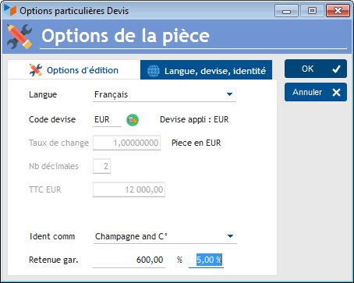
Le montant de la retenue de garantie sera imprimé au bas du devis ou de la commande.
TIP Bon à savoir : le client ne peut se prévaloir d'une retenue de garantie que si elle est prévue au contrat (soit dans le devis ou la commande, soit dans le contrat de réalisation du chantier).
Ci-dessous, le bas d'un devis comportant la mention d'une retenue de garantie.
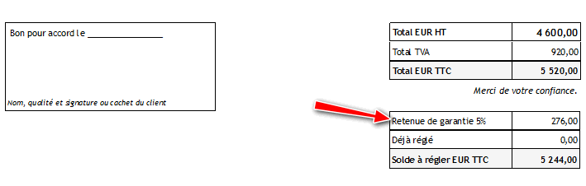
Lorsque vous générerez une facture à partir du devis ou de la commande, la retenue de garantie sera reportée sur la facture.
La retenue de garantie sera imprimée sur la facture, s'il s'agit d'une facture unique pour un chantier.
En revanche, si le chantier a fait l'objet de plusieurs factures d'avancement, la retenue de garantie ne sera précisée que sur la facture correspondant à l'achèvement des travaux.

Méthode LignePourcentage
Rédiger votre facture normalement.
Puis via le menu contextuel de la liste des lignes de facture, sur l'écran fiche facture, sélectionnez l'option Ajouter une ligne pourcentage.
Sélectionnez un produit que vous aurez saisi préalablement comme étant la retenue de garantie, lui même avec une TVA nulle, puis les lignes de la facture, indiquez un pourcentage, 5% par exemple, et choisissez de l'appliquer sur le TTC.
A la validation, la taxe est insérée dans les ligne de la facture. Il suffit juste de lui mettre un montant négatif et le tour est joué.
WARNING Attention, cette méthode implique que vous émettiez une seconde facture au moment de la récupération de la retenue de garantie.

L'avis du comptable
L'idée de Gestan, est toujours de rester pragmatique pour l'utilisateur, et de ne pas créer une usine à gaz.
Ainsi, il ne semble pas opportun d'utiliser un sous compte du 411, car si on veut pointer nos comptes, on aura toutes les retenues dans le 4117, alors qu'il est plus judicieux d'avoir le point sur chaque client.
Ce que demande le chef d'entreprise, c'est de savoir où il en est …c'est à dire que lorsque 95% de sa facture est réglée (si 5% de retenue), le statut de la pièce “passe au vert”.
C'est pour cette raison qu'il existe dans Gestan (à partir des versions 15.29.05 RC6) la possibilité de définir un “seuil d'impayé”. Si vous le fixez à 5%, l'indicateur rouge de Gestan signalant une facture dont le règlement est en retard passe au vert : le retard est “normal”.
(Même s'il me semble que dans les faits, l'artisan facture 5% de plus et ne va pas chercher la retenue …)
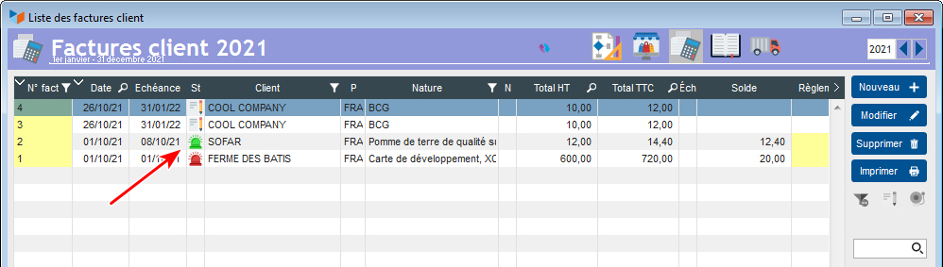
Ainsi on ne touche pas à “la balance” du client en ajoutant un compte à part, pour suivre facilement ce qui est facturé et ce qui est payé effectivement, et le reste dû de 5% est dû…
NB : Pour fixer le seuil d'impayé, clic droit dans les options de l'écran (sur l'écran facture), dans ce menu clic sur le seuil d'impayé.

TIP La méthode SOMA Group
Pour information, cette méthode de gestion pratiquée par un des utilisateurs Gestan :
Elle se déroule suivant les étapes suivantes :
- génération d'une commande
- génération d'une facture à partir de la commande, application d'une réduction sur les quantités, correspondant à la fraction à facturer
- génération d'une nouvelle facture à partir de la même commande, et application du solde sur les quantités.

Exemple
Pour facturer 80 % de la commande ou de mon marché je pars de ma commande puis je génère une facture et je mets “statut non livré”.
Après dans ma facture dans la colonne quantité je mets 0.8 au lieu de 1 et le tour est joué et pour facturer les 20 % la fois d'après je repart de ma commande et cette fois je mets “livrée” et dans mes lignes je mets en quantité 0.20 et ma commande ou marché est facturée à 100 %.
Pour les RG (retenues de garantie) j'ai créé un article RG je l'ajoute sur la dernière ligne de ma facture je mets “déduction RG sur ……….€ (somme que je facture), dans la colonne prix je rentre le montant de ma facture et dans la quantité je mets - 0.05 et le tour est joué.
Pour ne pas oublier le déblocage de mes RG dans un an je duplique ma facture et je supprime mes lignes sauf celle de la RG que je modifie en mettant “déblocage RG sur ……..€” et je mets aussi le n° de la facture d'avant et j'enlève le signe - dans la colonne quantité.
Après j'ai créé un règlement à un an échu à réception de chantier et comme cela ma facture de RG est à l'échéance d'un an plus tard (voir plus selon la date de réception) cela se modifie dans la date d'échéance et au moins j'ai facturé la totalité du marché et je suis sûre de ne pas oublier de réclamer mes RG dans un an lorsque l'échéance sera arrivée. Certains archi ou contractants généraux (rarement quand même) n'en veulent pas mais moi au moins j'ai ma facture de faite et mes RG ne seront pas oubliées et cela évite de tenir un échéancier ou autre système, tout est dans Gestan.


Autres articles “Facturation”

Facturation : éléments communs
Acomptes-Arrhes
Assistant de création d’entète
Configurateurs Produit
Facturation : éléments communs
Généalogie des pièces
Génération de pièces fournisseur à partir de pièces client
Intermédiation (cas pratique)
Liaisons des pièces
Ligne pourcentage
Numérotation des pièces
Options spécifiques
Retenues de garantie
Surtaxes diverses

Facturation Client
Avancement
Avoirs client
Bons de livraison (BL)
Certification numérique des factures
Commandes client
Devis
Echéancier de facturation
Factur-X
Facturation client : éléments communs
Facturation horaire
Factures client
Factures d'acompte
Factures sous échéancier
Feuille de marge
QR-Facture
Relance facture
Suivi détaillé des commandes client

Facturation Fournisseur
Avoirs fournisseurs
Bons de réception
Commandes fournisseurs
Demande de prix fournisseurs
Facturation fournisseur : éléments communs
Factures fournisseurs
Tarifs fournisseurs : mise à jour

